Справочная информация в создании документа Microsoft Word 2007 (2010) (.docx):

- Поля:

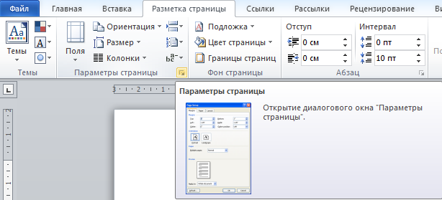
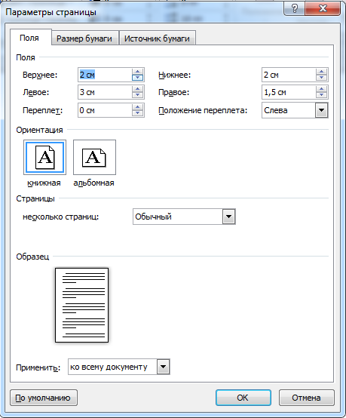

- Выравнивание:
- по левому краю
- по центру
- по правому краю
- по ширине
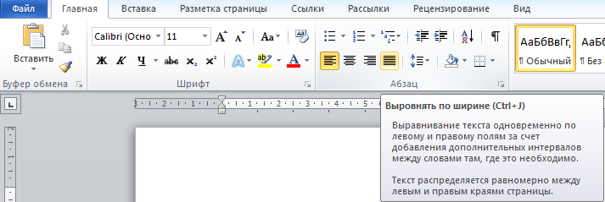

- Красная строка, интервал
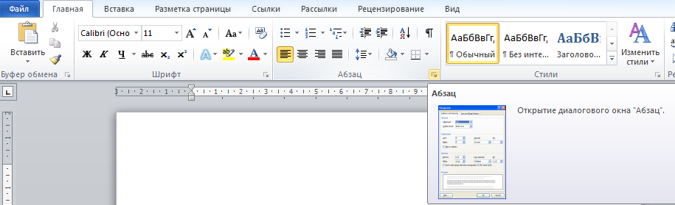
Красная (первая) строка:

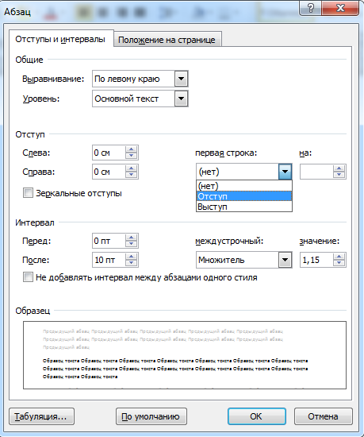
Интервал (междустрочный интервал):
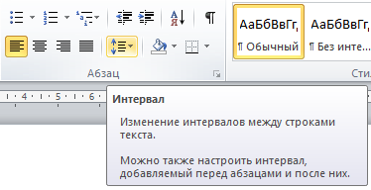

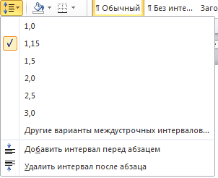
или
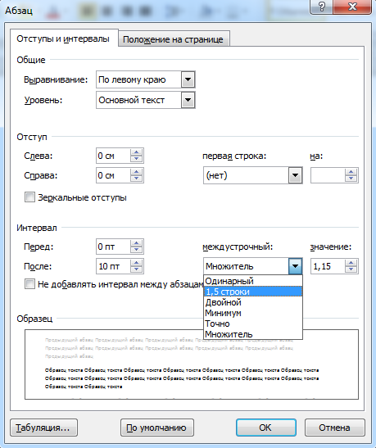
- Расстановка переносов:
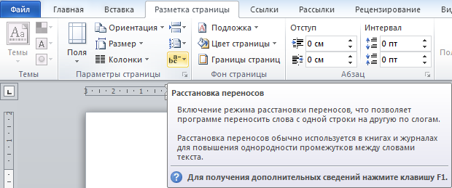

- Разрыв страницы:
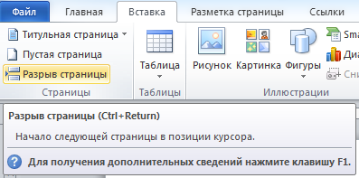

- Номер страницы: 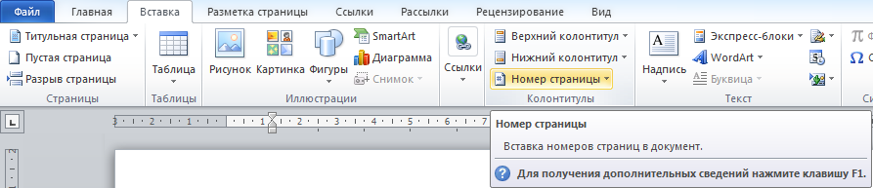

- Списки:

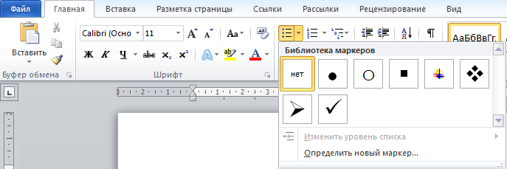
или
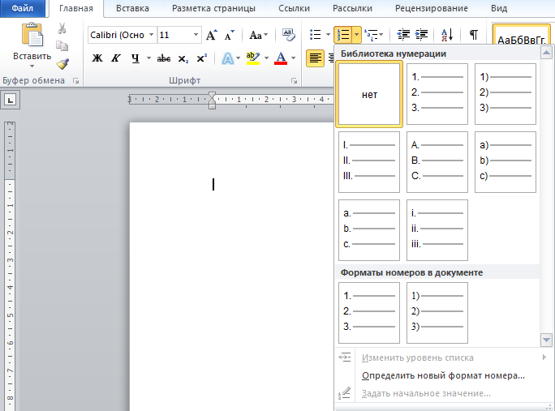

- Автоматическое оглавление
- «Вид» / «Режим просмотра документа» / «Структура»
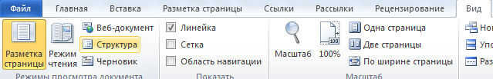
- Расстановка уровней в документе, в соответствии с иерархией разделов:
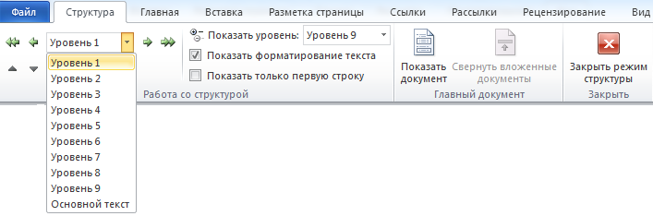
- Создание оглавления
